МАОУ "Султакаевская ООШ
Утверждаю:
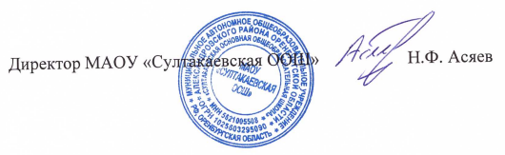

День 11
6/11/2024

Прием пищи | Раздел | №  рец. | Блюдо | Выход, г | Цена | Калорийность | Белки | Жиры | Углеводы
Завтрак | гор.блюдо | 1 | каша молочная кукурузная | 250 | 15.43 | 372 | 10 | 16 | 46
Завтрак | гор.напиток |  | чай черный байховый с сахаром | 200 | 3.26 | 26 | 0 | 0 | 6
Завтрак | хлеб |  | хлеб пшеничный | 50 | 3.54 | 118 | 4 | 0 | 25
Завтрак |  |  | масло сливочное порция | 10 | 9.72 | 66 | 8 | 9 | 44
Завтрак 2 | фрукты |  | яблоко | 100 | 14.00 | 94 | 1 | 1 | 20
Обед | закуска |  | огурцы нарезка | 60 | 8.60 | 8 | 1 | 0 | 2
 | 1 блюдо |  | суп картофельный с горохом | 200 | 10.77 | 136 | 7 | 4 | 18
 | 2 блюдо |  | гуляш из мяса курицы | 100 | 28.92 | 188 | 7 | 6 | 3
 | гарнир |  | каша рассыпчатая гречневая | 150 | 14.94 | 262 | 8 | 6 | 43
 | сладкое |  | чай с сахаром | 200 | 3.26 | 26 | 0 | 0 | 6
 | хлеб бел. |  | хлеб пшеничный | 50 | 3.54 | 118 | 4 | 0 | 25
 | хлеб черн.

Повар: Вахитова Н.Б

